**畫作：汪鈺元《江南古韻彩墨畫》**

**炊煙起了，我在門口等你。**

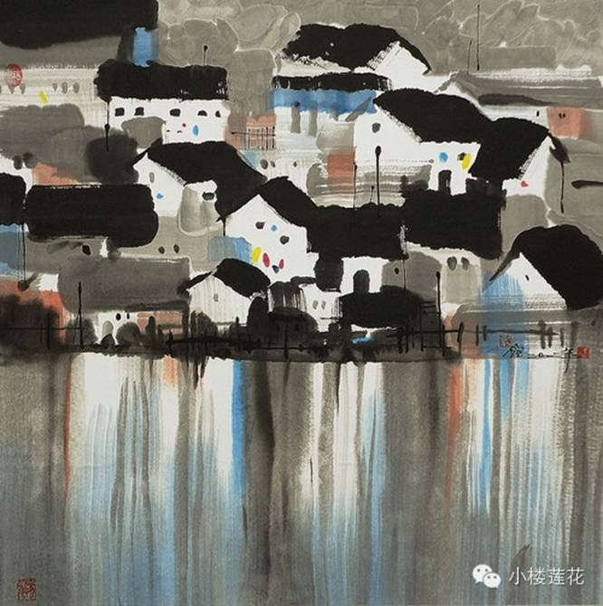

**夕陽下了，我在山邊等你。**

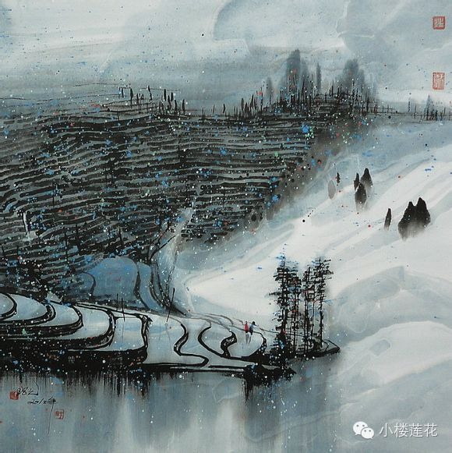

**葉子黃了，我在樹下等你。**

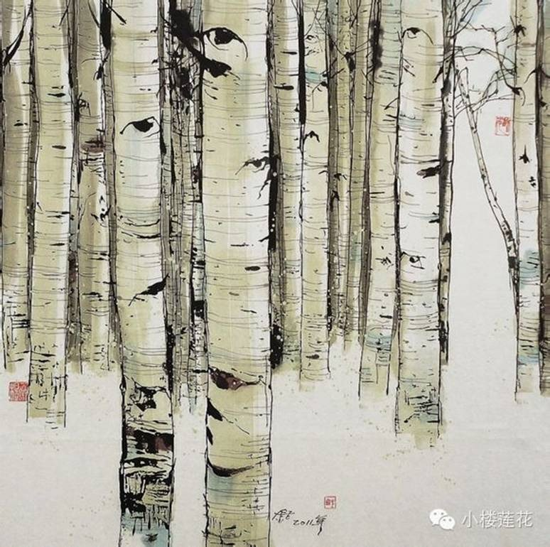

**月兒彎了，我在十五等你。**

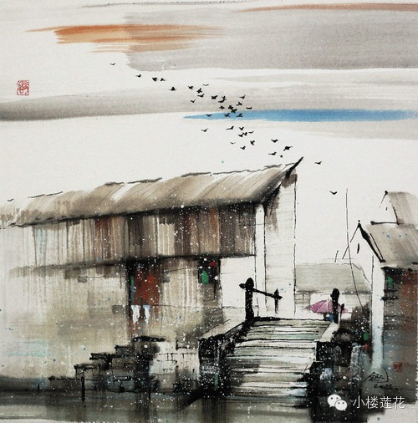

**細雨來了，我在傘下等你；流水凍了，我在河畔等你；生命累了，我在淨土等你……**

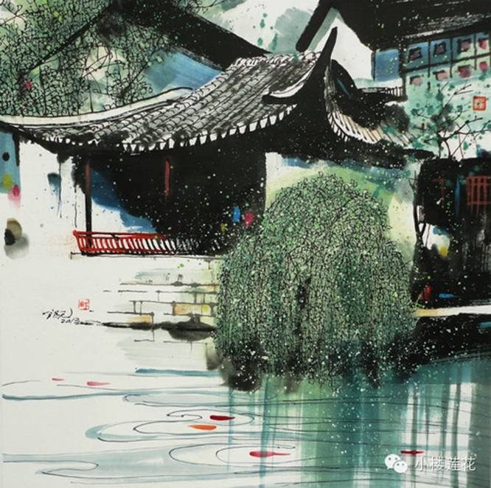

**生活本來很不易，不必事事渴求別人的理解和認同，靜靜的過自己的生活。**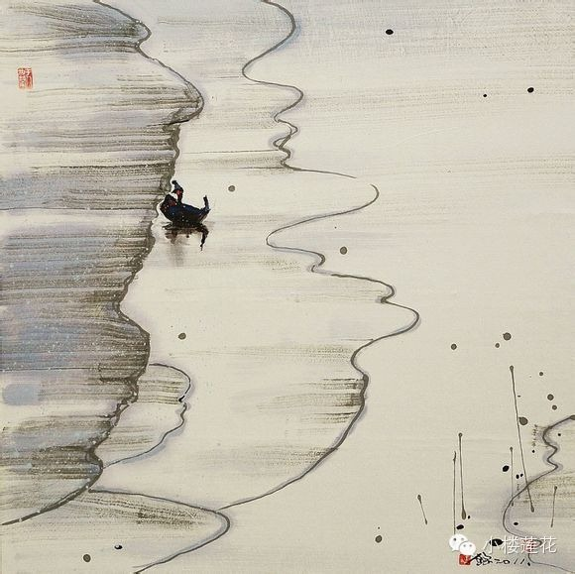

**心若不動，風又奈何。**

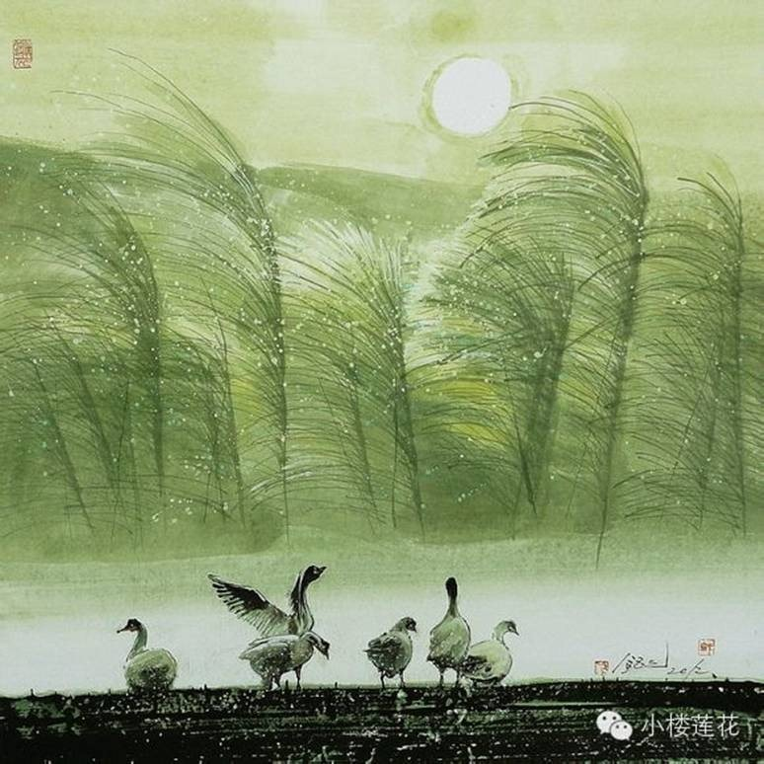

**你若不傷，歲月無恙。**

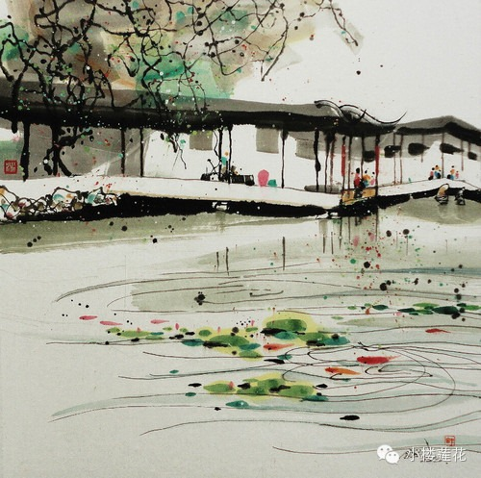

**青春和時光都會凋零，只有住在心裏的那一朵花能夠永遠地燦爛下去。**

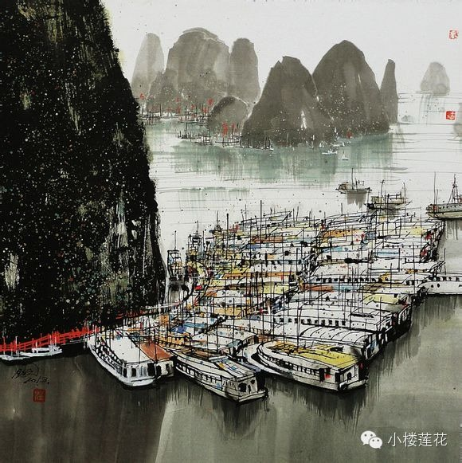

**人生中出現的一切，都無法全部擁有，只能經歷。**

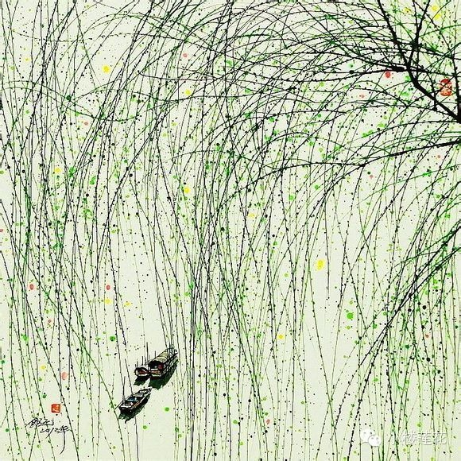

**深知這一點的人，就會懂得：無所謂失去，而只是經過而已，亦無所謂失敗，而只是經驗而已。**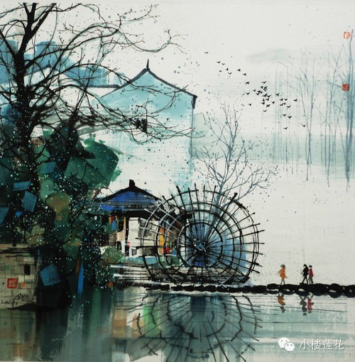

**用一顆流覽的心，去看待人生，一切的得與失，隱與顯，都是風景與風情。**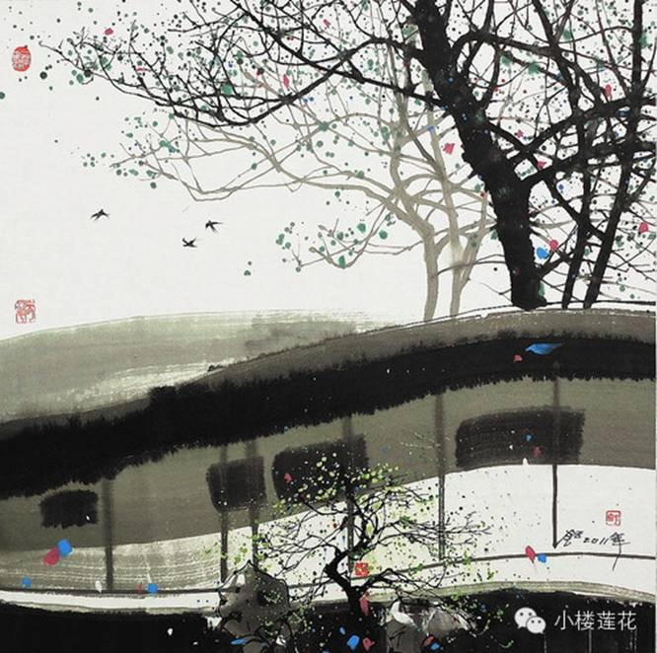

**就這樣，站在時光裏等你，不惹清愁，不惹憂傷，輕靈轉身，淺笑佇立。**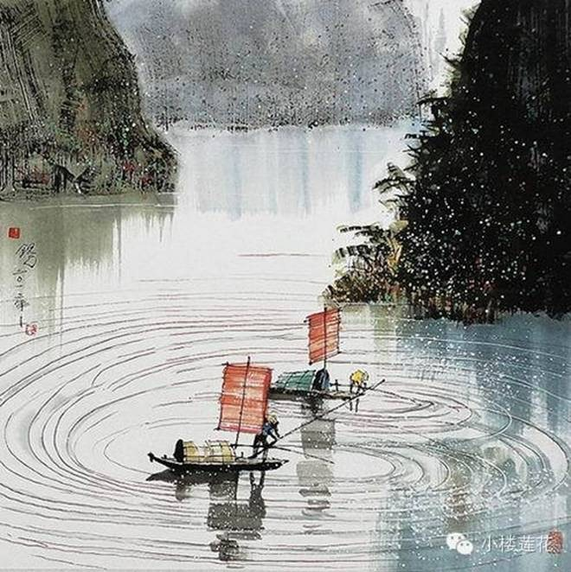

**好的壞的我們都收下吧，然後一聲不響，繼續生活。**

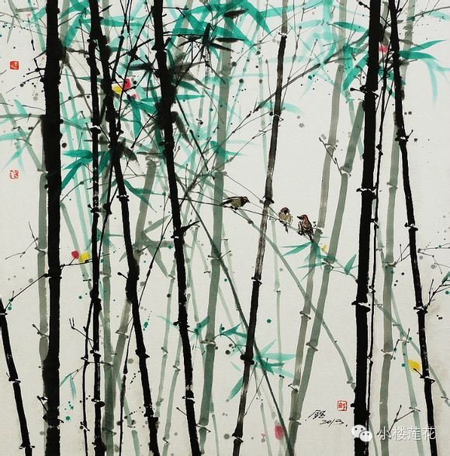

**有一種心態叫放下；有一種境界叫捨得；有一種幸福叫守候。**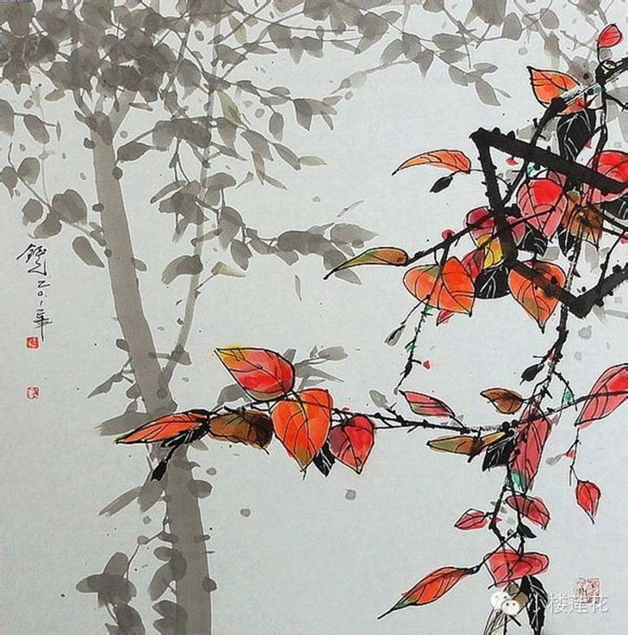

**有一種智慧叫低調；有一種選擇叫放棄；有一種明白叫糊塗。**

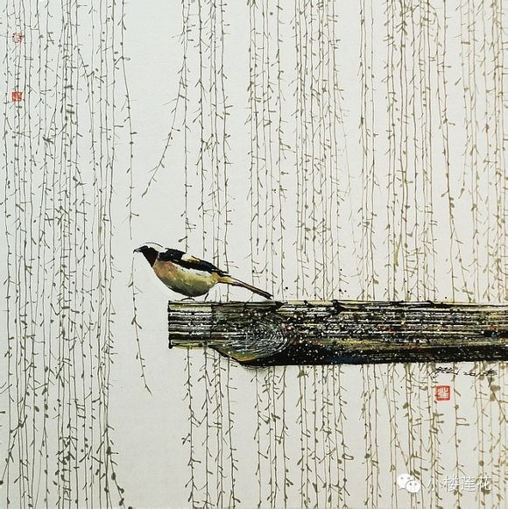

**有一種心態叫包容；有一種快樂叫簡單；有一種美德叫微笑。**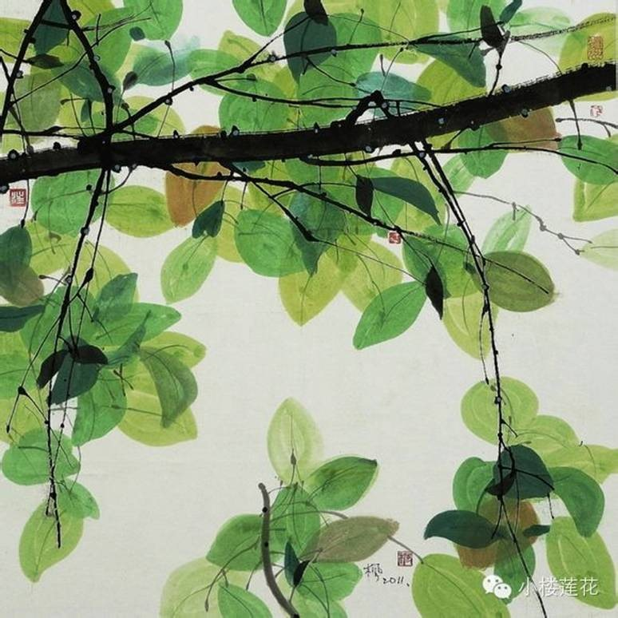

**有一種幸福叫珍惜；有一種美麗叫自信；有一種感動叫分享。**

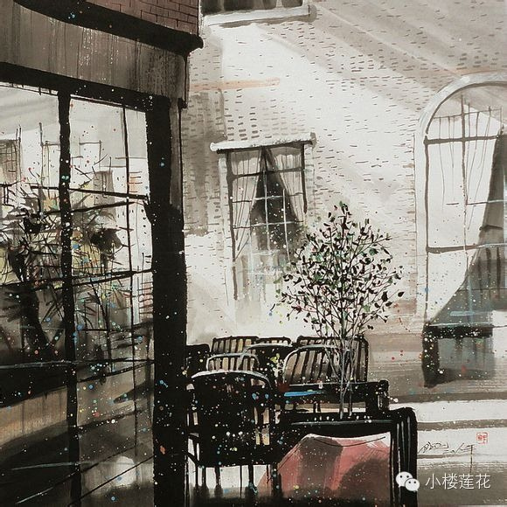

**有一種溫暖叫感恩；有一種成功叫堅持。**

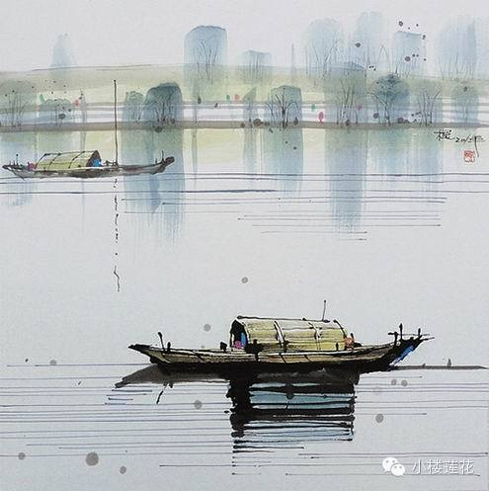

**這就是生命的全部意義吧！**

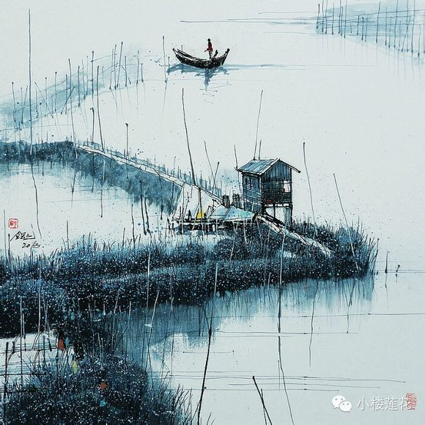

**我會在門口等你！**

